Bruegel: Flamand Közmondások - Fogadó a felfordult világhoz/Carl Orff: Carmina Burana - In taberna quando sum

Kezembe került Idősebb Pieter Bruegel: Flamand közmondások című festménye, és Carl Orff Carmina Buranaja jutott zenei asszociációként eszembe róla. Mind a festmény, mind pedig a zenei mű, korképet fest, és kissé gunyorosan teszi ezt.
1803-ban, amikor a francia forradalom szellemében államosították a szerzetesi vagyonokat, előkerült a benediktbeureni bencés kolostorból egy kis, barna, bőrkötésű könyvecske, mely több mint kétszáz, XI-XII-XIII. századi diákverset illetve szerzetesek által írt verset tartalmazott; hol latin, hol német illetve francia nyelven. Ez volt a Carmina Burana. A dalok felett gyakorta voltak neumák, melyek a vágánsdalok melódiáját jelölték. Minthogy a vágánsok vallották azt, hogy „Nobilitas sola est atque unica virtus” (a nemesség egyedül a virtusban rejlik) s nem ismerték el a születésből származó kiváltságokat, szabadon bíráltak mindent, amit nem tetszőnek láttak. Művelt, szabadgondolkodású emberek voltak, akik járták a világot, és közben alkottak. A Carmina Buranában szólnak dalok szerelemről, kocsmáról, nyárról, gyónásról… A verses gyűjteményt 1847-ben adták ki, s Orff 1934-ben találkozott vele. Huszonnégy verset kiválasztott, s ezek általa megzenésített változata vált közismert művé.
A Carmina Buranaból, Bruegel festményéhez, az In taberna quando sumus kezdetű tételt párosítanám. A vers szövege, a következő:

IN TABERNA QUANDO SUMUS

Itt a kocsma, vár a pince, kancsó telve, lámpa hív be.
Bor mellett a kockát rázzuk, jó sorsunkat így vigyázzuk.

Víg az élet, nő a mámor, nóta száll a vén kocsmából.
Hogyha ti is meghalljátok, vidám kedvvel hallgassátok!

Jó bor járja, sűrűn nyelnek, ének csendül, kockát vetnek.
Akinek nincs szerencséje, elvész háza, földje, pénze.

Fortunának jó barátja, nyerhet tőlük egyre-másra.
Könnyen jött pénz könnyen elmegy: ihat a nép, ünnepelhet.

Éljen, ki a jó bort szereti. Főleg éljen, aki fizeti.
Másodszor éljen, aki hozta, harmadszor éljen minden kocsma.
Negyedikre éljen az Alma Mater, Ötödikre éljen a kicsapott fráter.
Hatodszor éljen minden szép leányka, hetedszer éljen erdők vad zsiványa.
Nyolcra éljen koldus, béna, sánta, Kilencre éljen a kocsmáros lánya.
Tízre a távoli gályarabok, tizenegyre a jóhúsú kismalacok,
tizenkettőre éljen a hajnali fény, tizenháromra éljen az ifjú, a vén.
Éljen császár, éljen pápa, minden szent a bibliába'!

Borban fürdik asszony, férfi, borban gyermek, borban néni.
Borban józan, borban részeg, borban bátor, borban félszeg.
Borban fürdik úr és szolga, borban fürge, borban lomha,
borban okos, borban mafla,borban kutya, borban macska.
Borban fürdik anyja, lánya, borban minden unokája,
borban fivér, borban nővér,borban sovány, borban kövér.
Borban fürdik szegény, gazdag, borban vékony, borban vastag,
borban csendes, borban hangos,borban koldus, borban rangos.

Három hordó bor leszaladt. Három hektót érts ezalatt.
Szomjas, száraz, bő a torkunk, nincsen másra semmi gondunk.
Itt a kancsó, benne bor van, rajta pajtás, húzd meg gyorsan!
Aki pedig nem lett részeg, nem is nyer majd üdvösséget!

A dal egy kocsmai jelenetet mutat be, s mindenről beszélnek benne, mi egy középkori forgatagban megtalálható; kocsma, fortuna, kismalac… Csak úgy, mint a Bruegel festményen. Bruegel, 1559-ben festette a Flamand közmondásokat, mely a címéhez híven korabeli közmondásokat ábrázol; „rózsát vet a disznók elé”, „a nagy halak felfalják a kicsiket”,” Ő aztán tudja, hogyan kell az ördögöt vánkosra kötni…” A képnek egy részletét ragadnám csupán most ki, a bal felső negyedet.

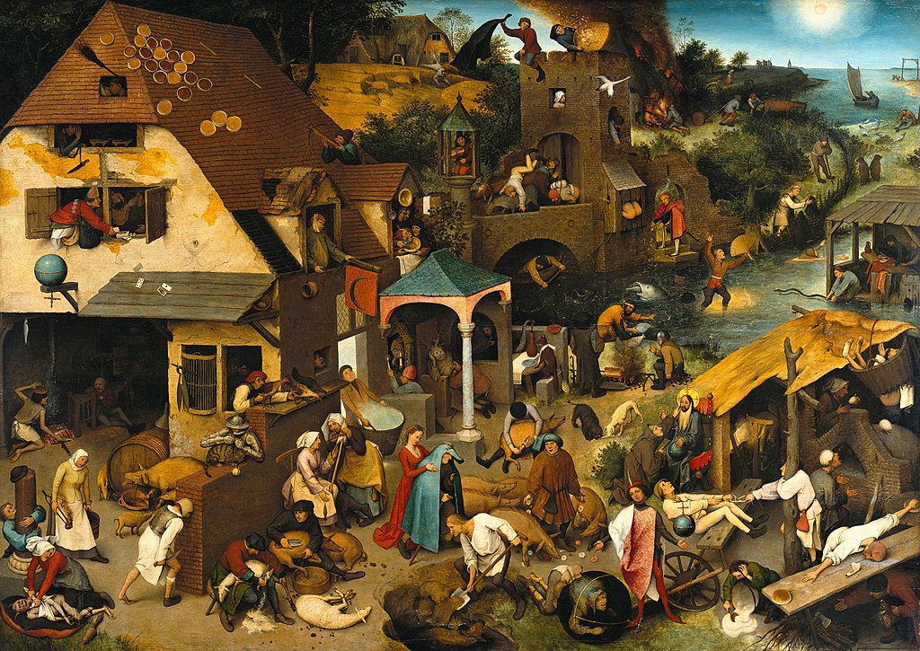
A festmény bal sarkában egy fogadó látható, melynek cégére egy felfordult glóbusz. Jelezve azt, mi az egész kép jellemzője: a ruha fonákjának felfedése, a fordított világ ábrázolása. A fogadó ablakában két férfi látható, kik fogják egymás orrát; valakit az orránál fogva vezetni, becsapni, bolondot csinálni a másikból - mondja a szólás… Miért is felfordult ez a világ? Mert ilyen - orrot fogó- emberek vannak benne. A mellettük, ablakból félig kilógó Bolond még erősíti ezt a gondolatot. Ráadásul, a bolond fején egy tojás van… A tojást papok hordták korábban fejükön, mert az isteni tökéletességet jelképezte. Zárójelben itt megjegyezném, hogy Bruegel életében Németalföld a spanyol Habsburgok fennhatósága alatt állt, kik katolikusok voltak s az inkvizíció nagyon csúnyán bánt sok protestánssal. Isten szolgái kínozták és megégették azokat, kik másként gondolkodtak, mint ők. Ez maga egy abszurd világ. A képen, a Bolond az, aki – bocsánat - „szarik a világra” és közben szerencsejátékkal foglalatoskodik; kockát dob s egy csomag kártyát vet a párkányra, mely aztán leesik. Attól függően, hogy miként dönt fortuna (vagy a papság - ha nagyon el szeretnénk vonatkoztatni), alakul a világ folyása. (A „bolondnak áll a világ” illetve a „kocka el van vetve” szólásokat fedezhetjük itt fel).
Milyen is még az említett fogadó…? Teteje mézeskalácsból épült s padlásán titokban szerelmesek találkoznak. Flandriában, ha valaki titokban kötött házasságot, azt mondták rá, hogy „seprű alatt esküszik”. A pár feletti seprű tehát erre utalhat. A szerelmesek és bolond közötti emeleten pedig Till Eulenspiegel látható, ki a kópéságairól volt nevezetes. (Till Eulenspiegel a 14. században élt s a nép ajkán róla keringő történeteket, 1510-ben adták ki). Eulenspiegel, a társadalmat a szegények oldaláról kritizálta.
Ami érdekes a terjes történetben, hogy mind a Carmina Burana szövege, mind pedig a Bruegel kép egy kritika. Orff személye, a Carmina Burana szövegének megzenésítője, azonban kilóg ebből a „mozaikból”.
Carl Orff: Camina Buranajának, 1937-ben volt a bemutatója Frankfurtban, s a náci birodalom egyik leggyakrabban előadott darabjává vált (ma is az). Orff általában véve nem bírált (talán nem is tehette volna a Harmadik Birodalomban), hanem behódolt. Részt vett például „pesona non grata” zeneszerzők darabjának átírásában, árjásításában (Mendelssohn: Israel in Egypt című oratóriuma, neki köszönhetően (is) lett Mongolensturm), s nem állt ki, amikor ki kellett volna állni. A Carmina librettóján való munkálkodás során sokat segített Orff-nak, egy egyetemi professzor, Kurt Huber. Huber, egy ellenállási mozgalomnak, a Fehér Rózsának volt az egyik vezetője. Amikor lelepleződött és a gestapó elvitte, felesége könyörgött Orff-nak, hogy használja fel befolyását férje érdekében, de Orff nem tett semmit. Huber-t kivégezték. Orff, a háborút követően írt egy postumus bocsánatkéső levelet egykori „barátjának”.
Orff nem protestált, de a Carmina Burana annál felfordultabb világban nem arathatott volna sikert, mint a 30-as évek Németországában.
Hogy mi kapcsolja össze bennem Orff: Carmina Buráját és a Bruegel képet…? Először is, a Carmina Burana egyes szövegrészei; „itt a kocsma, vár a pince… Bor mellett a kockát rázzuk, jó sorsunkat így vigyázzuk… Akinek nincs szerencséje, elvész háza, földje, pénze.” Másodsorban, a zene és a kép mozgalmassága; Orff kidolgozott egy Kodály- módszerünkhöz hasonlatos tanítási módszert, melyben a ritmus oktatásának nagyon nagy szerepe volt. Ha a Carmina Burana kiválasztott tételét meghallgatjuk, láthatjuk, hogy a szöveg és a ritmus dominál benne. A Brueghel kép ugyanilyen „sűrű” és pezsgő; könnyen elképzeli az ember, hogy a ti-ti-ta-ta-, ti-ti-ta-ta, -ti-ti-ta-ta ritmusra ás a kép előterében a fehér inges alak, erre a ritmusra lépked a kép közepén a napot kosárban cipelő férfi, s erre a ritmusra pletykálnak mellette az asszonyok. S a harmadik dolog, mely összekapcsolja bennem a két alkotást, az a témaválasztás. Mind a kettő egyszerű emberek életéből ragad ki egy pillanatot/jelenetet. Orff, ezt az egyszerűséget még hangsúlyozza a férfikórus nagyon egyszerű, néhány hangból álló dallamával.
Az eszmefuttatást egy középkori közmondással zárnám; „egyik lábán cipővel, a másik mezítláb”. Azaz, „az egyensúly a legfontosabb”.

Carmina Burana, Középkori diákdalok. Magyar Helikon, 1979. 271. oldal.
https://www.youtube.com/watch?v=wF6RaarfmfI
Id. Pieter Bruegel: Flamand közmondások. Corvina Kiadó.
A Fehér Rózsa Mozgalomról szól Sophie Sholl története. https://www.youtube.com/watch?v=2aV3XcnYdUA
https://www.theguardian.com/music/2009/jan/02/classical-music-film-carmina-burana

